**Instructions à l'intention des cadres supérieurs pour soumettre un congé de direction dans PeopleSoft :**

Veuillez noter que le congé de direction (congé exceptionnel payé) « peuvent être reportés à la prochaine année financière et doivent être utilisés dans les six mois qui suivent son approbation » tel que défini à la section A.II.9.3 de la [directive sur les conditions d’emploi pour les cadres supérieurs](https://www.gcpedia.gc.ca/gcwiki/images/1/13/Directive_sur_les_conditions_d%E2%80%99emploi_pour_les_cadres_sup%C3%A9rieurs_FINAL2.pdf).

1. Allez dans [PeopleSoft](https://masge-myems-peoplesoft.service.gc.ca/psp/rhprod/?cmd=login&languageCd=ENG&) et ouvrez une session dans votre compte.
2. Sur le menu principal, cliquez sur Libre-service pour employés (en haut de votre écran)
3. Cliquez sur "Gestion temps".

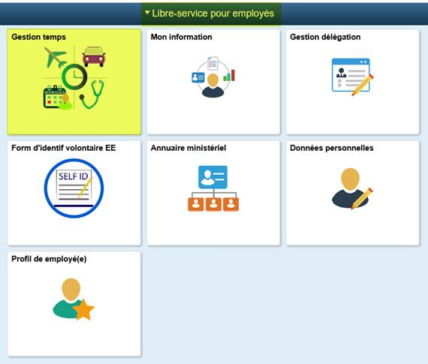

1. Cliquez sur Demande congé

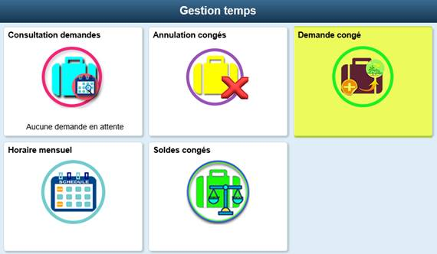

1. Remplissez les informations demandées :
   1. *Nom de l'absence : Autre payé - Exceptionnel
   2. *Date de début
   3. Date de fin

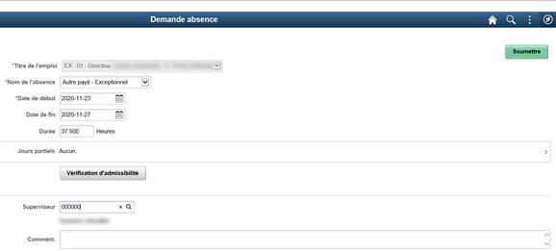

1. Pour l'identification du superviseur
   1. Pour les demandes de congé de direction de cinq (5) jours ou moins, l’approbateur devrait être votre sous-ministre adjoint (SMA).
   2. Pour les demandes de congé de direction de plus de cinq (5) jours, l’approbateur devrait être votre SMA, au nom du sous-ministre, une fois que vous avez reçu l’avis que le sous-ministre a approuvé le congé.

Si vous êtes un SMA :

* 1. Pour toutes les demandes de congé de direction, l'approbateur doit être votre sous-ministre.

1. Cliquez sur Vérification d’admissibilité
2. Les fenêtres contextuelles s'affichent, cliquez sur OK



1. Cliquez sur "Soumettre".
2. Les fenêtres pop-up s'affichent, cliquez sur Oui

